# Zeitplan-Temperaturregelung (Programmregelung) eines elektrischen Ofens

Im folgenden Bild ist das Schema der Zeitplan-Temperaturregelung eines elektrischen Ofens abgebildet. Es handelt sich hierbei um eine klassische **Folgeregelung**.

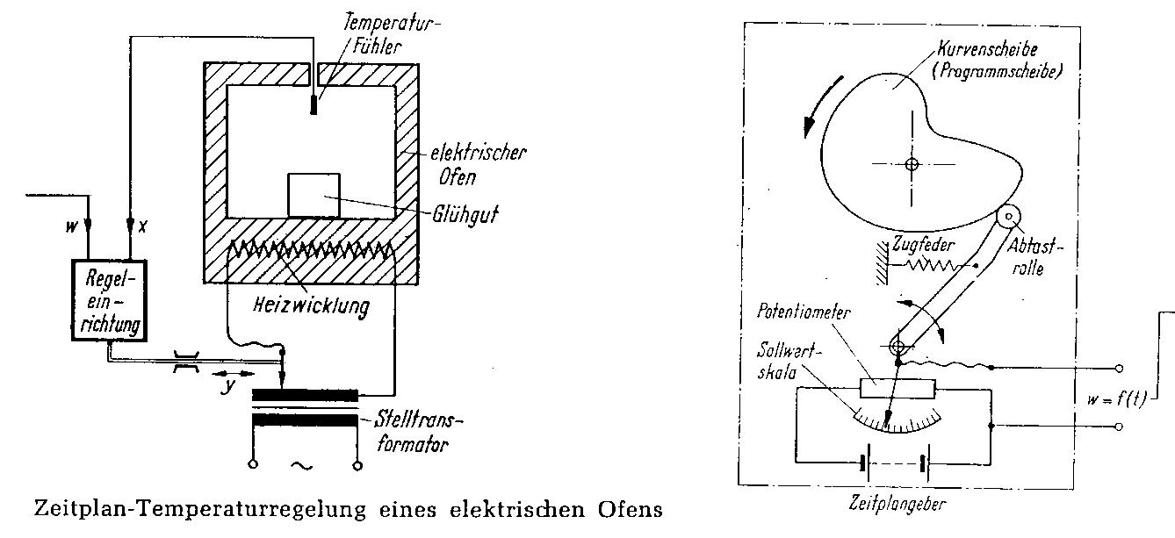

Abgegriffene Spannung entspricht Zeitplan

= Zeitplan

Hebel

Schleifer

v = konstant!

Antrieb mit Synchronmotor oder Uhrwerk.

**Aufgaben**

1. Vervollständigen Sie die Entsprechungen zu den Elementen und Grössen eines Regelkreises:

|  |  |
| --- | --- |
| Sollwerteinsteller | Zeitplangeber (gesamte Box) |
| Steller | Stelltransformator |
| Stellglied | Heizwicklung |
| Regelstrecke | Eklektischer Ofen |
| Führungsgrösse w | Abgegriffene Spannung [V] (Solltemperatur) |
| Stellgrösse y | Spannung für Heizwicklung [V] / Position des Trafoabgriffes [mm] |
| Regelgrösse x | Ist Temperatur des Ofens [°C] |
| Störgrösse z | Wärmeverluste [J], |

1. Unterscheidung zwischen einer **Folgeregelung** und einer **Festwertregelung**. Ergänzen Sie den folgenden Abschnitt!

Bei einer Festwertregelung versucht der Regler stets den Istwert mit dem Sollwert in Übereinstimmung zu bringen. Bei einer Folgeregelung bewirkt der Regler, dass die Regelgrösse dem vorgegebenen Führungsgrössenverlauf folgt. Bei der Folgeregelung wird die Führungsgrösse dauernd verändert. Man unterscheidet zwischen **Zeitplanregelung** (z.B. Glühofen für metallische Werkstoffe) und **Prozessregelung** (z.B. Verhältnisregelung von Dosieranlagen). Im obigen Beispiel wird die Temperatur des Ofens genau dem zeitlichen Verlauf der Führungsgrösse nachgeführt und entspricht damit dem vorgegebenen Zeitplan.